**Applicazioni per dispositivi mobili**

**course**

**a.y. 2017/2018**

**FitWoman**

**Design documentation**



|  |  |  |
| --- | --- | --- |
| **Team Members[1]** | | |
| **Name** | **Student Number** | **E-mail address** |
| SaraRebecca Di Naccio | *244306* | *sarardin@student.univaq.it* |

Strategy

# Product Overview

FitWoman è una startup ideata da me. L’obiettivo è quello di raggiungere tutte le donne che sono amanti del loro corpo e vorrebbero tenersi in forma perchè per un motivo o per un altro non posso andare in palestra. L’idea alla base dell’applicazione è dare a chi usufruisce l’app la possibilità di sentirsi bene con il proprio corpo pur non spendendo grosse somme di denaro permettendo di svolgere esercizi guidati.

Usando l’app l’utente può:

* Scegliere quale zona critica allenare.
* Scegliere un livello di preparazione (principiante, intermedio, avanzato) per la zona specificata.
* Scegliere se fare un riscaldamento mattutino e uno stretching serale.
* Creare una propria scheda scegliendo gli esercizi preferiti tra quelli presenti nell’app (solo se si è loggati)

# Competitors

Dopo varie ricerche online e sui vari store mobile, FitWoman sembrerebbe non presentare diretti competitors ma solo app con quasi le stesse funzionalità quali “Fitness Femminile” e “Beauty Fit”.

L’idea di base è simile alle due applicazioni sopra citate, ma entrambe per svolgere degli esercizi hanno bisogno degli attrezzi che una palestra possiede. Quindi non sono adatti per svolgere delle attività a casa o all’aperto senza possedere un attrezzo. Entrambe non permettono di creare una scheda personalizzata per l’utente. Inoltre una di esse è a pagamento, mentre l’altra non risulta essere funzionante.

# User Research

L’utilizzo dell’app è finalizzato principalmente alle donne che vorrebbero migliorare le principali zone critiche del proprio corpo. FitWoman offer la possibilità di esercitarsi al meglio anche senza l’utilizzo di attrezzi da palestra o di un coach che la segue passo passo.

# Personas

Immagine che contiene screenshot

Descrizione generata con affidabilità molto elevata

Scope

**Features**

* Possibilità di scegliere quale zona allenare
* Possibilità di visualizzare i propri dati personali
* Possibilità di creare una scheda personalizzata aggiugendo ed eliminando esercizi
* Possibilità di scegliere il livello di allenamento
* Possibilità di visualizzare la scheda predefinita per ogni livello e zona
* Possibilità di uscire dal proprio account

**Scenarios**

Un utilizzo-tipo dell’app FitWoman da parte di un utente potrebbe essere il seguente: durante un po di tempo libero l’utente è intenzionato a fare attività fisica ed effettua i seguenti passi:

* Apre L’app
* Effettua il login/registrazione se ancora non effettuato
* Gli verrà chiesto quale zona allenare
* Dovrà scegliere quale livello preferisce
* Potrà fare uno stretching iniziale se l’utente lo preferisce
* Se è mattino invece può decider di fare un riscaldamento mattutino
* Dopodichè potrà iniziare ad allenarsi

Durante un fine settimana l’utente vuole allenarsi e dedicare il tempo a se stessa. Decide quindi di fare attività fisica:

* Apre l’app
* Effettua il login/registrazione se ancora non effettuato
* Va nella sezione della scheda personale
* Clicca il “+”
* Crea una sua scheda personale
* Gli associa un nome e va avanti
* Scorre la lista di esercizi presenti nell’app
* Li seleziona e li salva
* L’utente è pronto per allenarsi

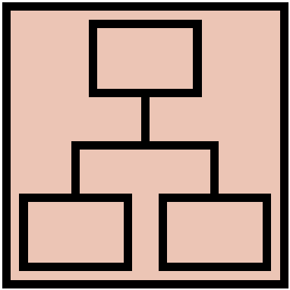Structure

# Navigation model

Le viste principali della mia app sono: le pagine “**Login**” e “**Home**” Poichè per la prima, l’utente debba registrar i suoi dati pur di usufruire l’app. Nel form di login (passo skippato dopo il primo accesso) nel caso l’utente non sia ancora registrato, esso può registrarsi mediante l’apposito form accessibile mediante il tap di “Sign Up”. In questo caso l’utente viene redirezionato alla vista “**Dati** **Utente**” che corrisponde al form di registrazione a FitWoman, chiedendogli, se i dati inseriti sono corretti e di inserire infine la zona interessata da allenare. Dopo aver effettuato la registrazione si passa alla seconda macro-vista della nostra app, la “**Home**”, la quale è anche la vista nella quale l’utente passerà la maggior parte del suo tempo all’interno di FitWoman. Dalla home l’utente avrà accesso a tutte le altre funzionalità dell’ applicazione, in particolare: “**Allenamento**”, “**Profilo**”, “**Routine**” e “**Scheda** **Personale**”. La navigazione attraverso le viste può essere effettuata sia con uno “swipe” sia tappando sulle icone nella barra che si troverà in basso.

Immagine che contiene testo

Descrizione generata con affidabilità elevata

# Data

Provide a class diagram representing all the contents you manage in your app. As a reference for class diagrams, use this: <http://it.wikipedia.org/wiki/Class_diagram>

Immagine che contiene screenshot

Descrizione generata con affidabilità molto elevata

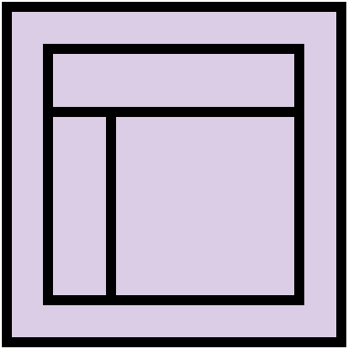Skeleton

**Lo-Fi Wireframes**

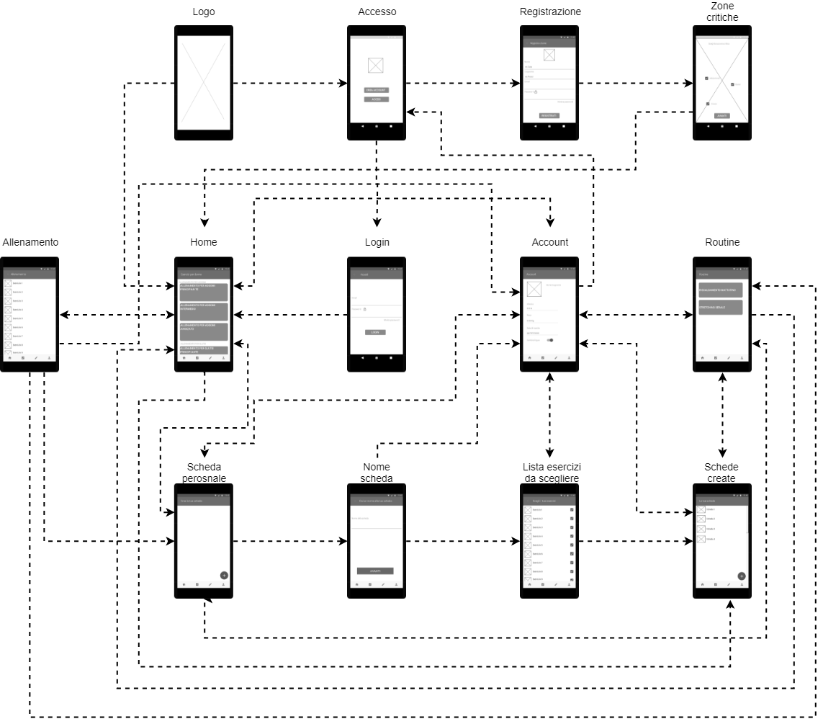

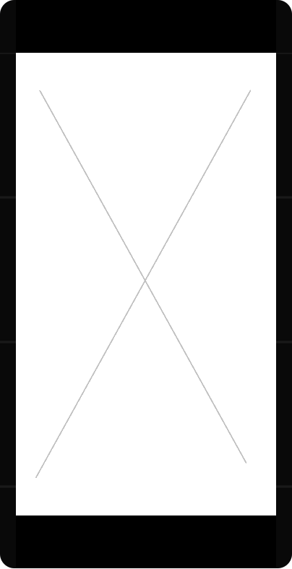

All’accesso nell’applicazione viene mostrata la schermata **Logo**. In tale schermata viene mostrato il logo dell’applicazione per pochi secondi per poi svanire e portare l’utente alle schermate successive. L’utente non potrà interagire con nessun elemento all’interno della vista ma potrà solo aspettare che terminino i secondi di presentazione. Nella vista non viene usato nessun layout in particolare ma solo una pagina blank con centrato il contenuto.

Immagine che contiene screenshot

Descrizione generata con affidabilità molto elevata

Al primo accesso nell’applicazione, successivamente alla schermata **Logo**, viene mostrata la schermata di **Accesso**. Tale schermata verrà mostrata solo al primo avvio dell’app per poi non essere mostrata mai più eccetto quando l’utente fa il Logout dal Profilo. Nella schermata viene riproposto il logo dell’applicazione e sono stati inseriti 2 bottoni in modo che l’utente possa procedere alla schermata home in caso di possesso di un’account altrimenti procedere alla schermata di registrazione tramite l’apposito tasto Crea account.

Immagine che contiene screenshot, monitor

Descrizione generata con affidabilità molto elevata

Tramite tap nel pulsante **Crea Account** si accede alla vista di inserimento Dati utente nella quale l’utente dovrà inserire i suoi dati di accesso insieme al suo nome e cognome e l’eventuale foto del profilo per rendere la registrazione veloce. Tramite il bottone “**Registrati**” (ben visibile per uno scorrimento più agevole) l’utente potrà proseguire il form di registrazione. In caso di errore viene utilizzato un feedback di tipo error.

Immagine che contiene screenshot, monitor

Descrizione generata con affidabilità molto elevata

Nel caso invece l’utente gia possiede un account su questa applicazione, Tramite un tap nel pulsante **Login** della schermata di accesso si accede alla vista di inserimento dell’email e password.

E’ stato inserito un bottone Login, dove dopo aver inserito le credenziali darà all’utente la possibilità di entrare nella home dell’app.

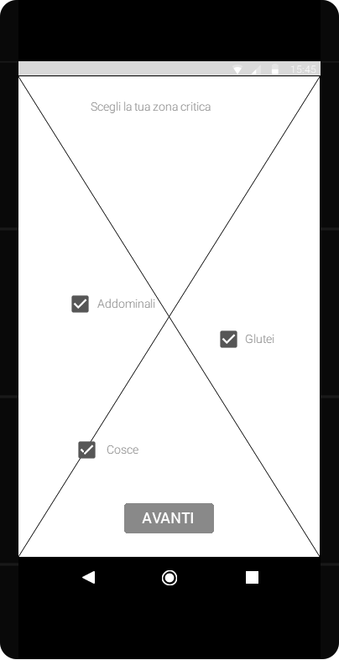

Dopo che l’utente si è registrato ha la possibilità di scegliere quali sono le zone critiche da allenare tra “**Addominali**”, “**Glutei**” e “**Cosce**”. Ci sarà l’immagine di una donna con le relative frecce sulle zone appena citate. Per proseguire alla vista successiva basta semplicemente premere il tasto **Avanti**.

Immagine che contiene screenshot

Descrizione generata con affidabilità molto elevata

Ora siamo sulla **Home**. In base alle zone che ha scelto di allenare, compariranno degli esercizi. Ad esempio, se l’utente sceglierà di allenare solo Glutei, allora nella home ci saranno gli esercizi, con i vari livelli, solo per Glutei. Ogni allenamento è un bottone che porta in seguito ad alle liste di esercizi da eseguire.

Dalla home è possible accedere anche alla Routine, alle schede personalizzate e al profilo dell’account.

Immagine che contiene elettronico, screenshot

Descrizione generata con affidabilità elevata

La sezione “**Allenamento**” riguarda tutti gli esercizi che si trovano in una scheda predefinita scelta dall’utente. Ogni esercizio avrà una piccolo icona su come svolgerla. Dopodichè tramite il bottone di “inizio”, l’allenamento inizierà.

Immagine che contiene screenshot, elettronico

Descrizione generata con affidabilità molto elevata

Nella barra in basso, premendo la terza icona incontro la vista della creazione di una scheda personale. Inizialmente è vuota. In basso a destra c’è un bottone con il simbolo ”+” che permette all’utente di creare una suo nuova scheda personale.

Immagine che contiene screenshot, elettronico

Descrizione generata con affidabilità molto elevata

Una volta Premuto il “+”, la vista successiva è la seguente. Viene richiesto all’utente di dare un nome alla sua scheda. C’è un input di testo in cui potrà scrivere e un bottone in basso che consente di proseguire.

Immagine che contiene elettronico, screenshot, monitor

Descrizione generata con affidabilità molto elevata

Questa view la avremo quando l’utente avrà creato le sue schede personali, aventi il proprio nome e se desidera, aggungersi una piccolo icona che la rappresenta.

Immagine che contiene elettronico, screenshot

Descrizione generata con affidabilità molto elevata

Tramite la seconda icona della barra presente in basso, riusciamo ad accedere la vista “Routine”. Sono presenti due Bottini “Riscaldamento mattutino” e “stretching serale” che prevedono entrambi degli esercizi adeguati a quanto specificato sul bottone.

Immagine che contiene screenshot, elettronico

Descrizione generata con affidabilità molto elevata

Infine l’ultima vista è “Account” dove L’utente ha la possibilità di mettere una sua foto, accanto compariranno nome e cognome e sotto di essi un bottone “Logout” per uscire dall’applicazione. Nel profile troveremo vari input di testo come “altezza”, “peso” e “data di nascita”. Inoltre l’utente potrà cambiare la lingua tra inglese e italiano.

Surface

Immagine che contiene screenshot

Descrizione generata con affidabilità molto elevata

Nella seguente immagine viene mostrato l’Hi-Fi Wireframe dell’Allenamento dell’ applicazione. Il layout della pagina presenta una una lista e un pulsante. Questo layout viene ripreso da quasi tutte le pagine. I colori usati nell’applicazione sono quattro in quanto non si è voluto saturare l’app con troppi colori. Si è voluto puntare molto di più sull’utilizzo di immagini per rendere l’applicazione più colorata ed user friendly. I colori menzionati sono:

* #FF3E96
* #**FFFFFF**
* #8F8F8F
* #OOOOO

Tali colori sono stati scelti in quanto richiamano in primis i colori del logo. Un logo molto semplice per evitare di intasare la splash screen, che presenterà un immagine, con eventuali elementi inutili.



Le icone usate nell’applicazione sono le Font Awesome icons, icone standard usate nella programmazione web.

Inoltre si è deciso di usare il font Georgia.

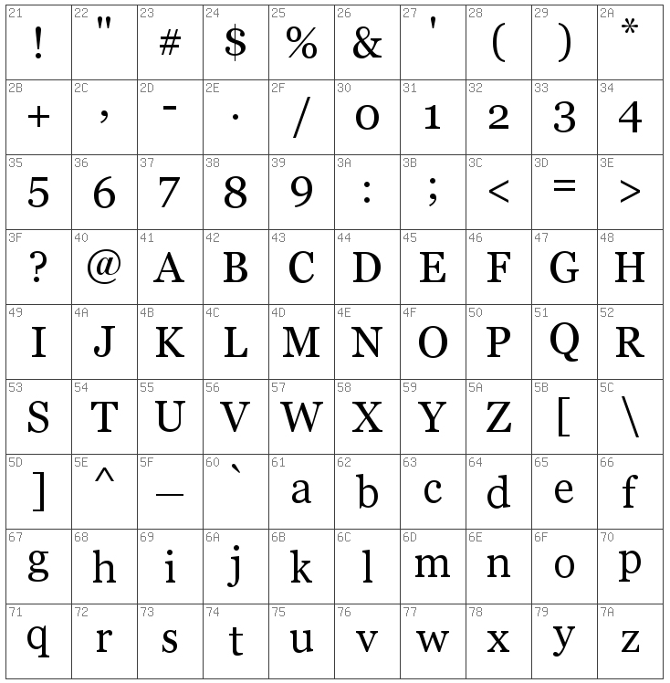

1.